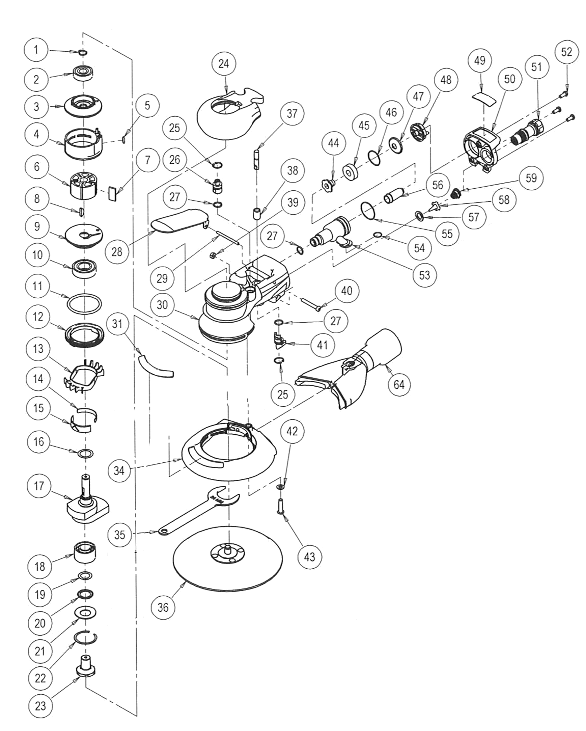
GP4672
Ponceuse Orbitale

GP4672
Ponceuse Orbitale Ø150

Rep | Référence | Désignation | Qté | Rep | Référence | Désignation | Qté
1 | GP4642-1 | Circlips | 1 | 30 | GP4672-30 | Corps | 1
2 | GP4642-2 | Roulement 6000 | 1 | 31 | GP4672-31 | Logo ‘’General Pneumatic’’ | 1
3 | GP4642-3 | Flasque arrière | 1 | 34 | GP4672-34 | Jupe pour aspiration centralisée | 1
4 | GP4642-5 | Cylindre (avec goupille) | 1 | 35 | GP4642-39 | Clé 24 mm | 1
5 | GP4642-6 | Joint | 1 | 36 | A156331 | Plateau multi trou | 1
6 | GP4642-8 | Kit rotor palette clavette | 1 | 37 | GP4642-29 | Axe valve | 1
7 | GP4642-7 | Palette | 5 | 38 | GP4642-27 | Insert | 1
8 | GP4642-9 | Clavette | 1 | 39 | GP4672-39 | Ecrou | 1
9 | GP4672-9 | Flasque avant | 1 | 40 | GP4672-40 | Vis | 1
10 | GP4672-10 | Roulement | 1 | 41 | GP4672-41 | Variateur | 1
11 | GP4642-12 | Joint | 1 | 42 | GP4672-42 | rondelle | 1
12 | GP4672-12 | Ecrou serrage moteur | 1 | 43 | GP4672-43 | Vis | 1
13 | GP4672-13 | Refroidisseur | 1 | 44 | GP4672-44 | Insert | 2
14 | GP4672-14 | Entretoise refroidisseur petite | 1 | 45 | GP4672-45 | Mousse | 1
15 | GP4672-15 | Entretoise refroidisseur grande | 1 | 46 | GP4672-46 | Joint | 1
16 | GP4672-16 | Rondelle | 1 | 47 | GP4672-47 | Mousse | 1
17 | GP4672-17 | Arbre | 1 | 48 | GP4672-48 | Déflecteur | 1
18 | GP4642-62 | Roulement 12x28x16 | 1 | 49 | GP4672-49 | Plaque | 1
19 | GP4330-22 | Rondelle | 1 | 50 | GP4672-50 | Carter échappement | 1
20 | GP4672-20 | Rondelle | 1 | 51 | GP4672-51 | Raccord | 1
21 | GP4642-21 | Rondelle | 1 | 52 | GP4672-52 | Vis | 3
22 | GP4642-22 | Circlips | 1 | 53 | GP4672-53 | Echappement | 1
23 | GP4642-23 | Axe orbital orb 5 mm | 1 | 54 | GP4672-54 | Joint | 1
24 | GP4672-24 | Poignée | 1 | 55 | GP4672-55 | Joint | 1
25 | GP4642-33 | Circlips | 2 | 56 | GP4672-56 | Silencieux | 1
26 | GP4672-26 | Variateur | 1 | 57 | GP4642-44 | Joint | 1
27 | GP4642-31 | Joint | 1 | 58 | GP4642-45 | Valve | 1
28 | GP4672-28 | Gâchette | 1 | 59 | GP4642-46 | Ressort valve | 1
29 | GP4642-25 | Goupille gâchette | 1 | 64 | GP4672-64A | Sortie poussière | 1

